
New: Rezultatele noastre vorbesc pentru ei înșiși
Rezultatele noastre vorbesc de la sine
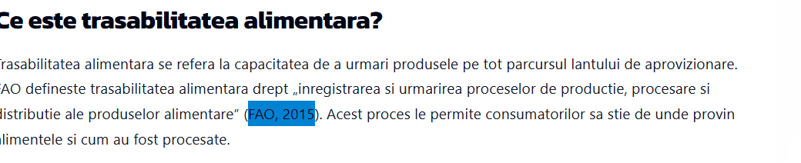
New: same page please change "SISKON Traceability Solutions" to "SISKON Soluții de Trasabilitate"3 times in the page
Change = Siskon Traceability Solutions va permite sa gestionati toate procesele de productie de pe o singura platforma.
Change = Siskon Traceability Solutions permite monitorizarea in timp real a proceselor de productie, raportarea istorica si masuratori analitice prin colectarea datelor din rezultate de test, masuratori de calitate, materiale utilizate, date de proces setate si rea
!! same here Trasabilitatea Alimentară și Standarde: Importanța Trasabilității Produselor, Cutiilor și Paleților…
Romancede bunları yap bu sayfalarda
replace "Siskon Traceability Solutions" with "SISKON Soluții de Trasabilitate"
replace "Siskon Traceability Products" with "SISKON Produse pentru Trasabilitate"
Change = Soluții de Trasabilitate Industrială & MES pentru Fabrici Inteligente | Traceability bu sayfada
Değişim = Urmărirea și trasabilitatea A+++ este dezvoltată de Siskon special pentru industria electrocasnicelor și oferă trasabilitate end-to-end a produselor prin urmărirea produselor, a componentelor critice, a traseului și a altor module pe liniile de asamblare.

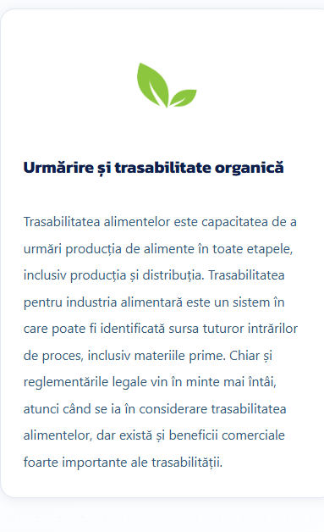
Değişim: Chiar și reglementările legale sunt prioritare, atunci când se ia în considerare trasabilitatea alimentelor, dar există și beneficii comerciale foarte importante.

Change = Care sunt beneficiile sistemelor de trasabilitate? | Blog Traceability
Replace "Suport pentru Analiza Cauzei Radacina" with ""Suport pentru Analiza Root Couse"
!!! same of above, we should replace on all blog pages
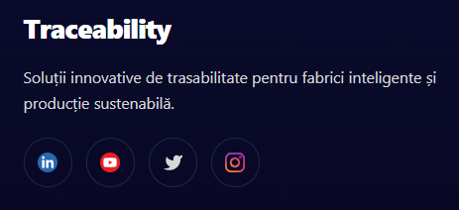
Change: Soluții inovative de trasabilitate pentru fabrici inteligente și producție sustenabilă.
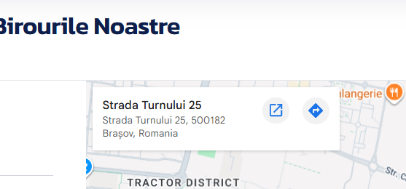
Change = 500182 with 500152

